Đặc Tả Yêu Cầu Phần Mềm

cho

Phần mềm Quản lý công việc Nexus
Phiên bản 1.2 được phê chuẩn
Được chuẩn bị bởi
B2303807 – Dương Minh Đức
B2303809 – Đặng Nguyễn Gia Hân
B2303830 – Võ Nguyễn Bảo Nghi
B2303829 – Võ Thành Nam
B2303842 – Nguyễn Nhất Phi
Đại học Cần Thơ
26/01/2026

Mục Lục
Mục Lục ii
Theo dõi phiên bản tài liệu iii
1. Giới thiệu 1
1.1 Mục tiêu 1
1.2 Phạm vi sản phẩm 1
1.3 Bảng chú giải thuật ngữ 1
1.4 Tài liệu tham khảo 2
1.5 Bố cục tài liệu 2
2. Mô tả tổng quan 3
2.1 Bối cảnh của sản phẩm 3
2.2 Các chức năng của sản phẩm 4
2.3 Đặc điểm người sử dụng 4
2.4 Môi trường vận hành 5
2.5 Các ràng buộc về thực thi và thiết kế 5
2.6 Các giả định và phụ thuộc 5
3. Các yêu cầu giao tiếp bên ngoài 6
3.1 Giao diện người sử dụng 6
3.2 Giao tiếp phần cứng 6
3.3 Giao tiếp phần mềm 6
3.4 Giao tiếp truyền thông tin 6
4. Các tính năng của hệ thống 7
4.1 Quản lý Dự án (Project Management) 7
4.2 Quản lý Công việc (Task Management) 8
4.3 Thông báo và Thống kê 9
4.4 Quản lý Người dùng (User Management) 10
5. Các yêu cầu phi chức năng 12
5.1 Yêu cầu thực thi 12
5.2 Yêu cầu an toàn 13
5.3 Yêu cầu bảo mật 13
5.4 Các đặc điểm chất lượng phần mềm 14
5.5 Các quy tắc nghiệp vụ 14
6. Các yêu cầu khác 14
Phụ lục A: Các mô hình phân tích 15

Theo dõi phiên bản tài liệu
Tên | Ngày | Lý do thay đổi | Phiên bản
Nhóm 4 | 29/01/2026 | Phiên bản đầu tiên | 1.0
Nhóm 4 | 01/02/2026 | Hoàn thiện các tính năng hệ thống | 1.1
Nhóm 4 | 01/03/2026 | Chỉnh sửa mã các yêu cầu | 1.2

Giới thiệu

Mục tiêu
Tài liệu này xác định các yêu cầu chức năng và phi chức năng cho hệ thống Quản lý Công việc Nhóm. Tài liệu này là cơ sở cho các giai đoạn thiết kế kiến trúc (Giai đoạn 1), xây dựng Core Framework (Giai đoạn 2), phát triển Plugins (Giai đoạn 3) và kiểm thử (Giai đoạn 4). Nhóm mục tiêu bao gồm giảng viên phụ trách, nhóm phát triển phần mềm và nhân viên kiểm thử.

Phạm vi sản phẩm
Hệ thống là một ứng dụng hỗ trợ quản lý dự án thông qua việc cung cấp cho người dùng khả năng tạo và quản lý dự án, phân chia công việc và các nhiệm vụ cụ thể cho các thành viên trong nhóm; theo dõi và cập nhật trạng thái công việc theo tiến độ thực hiện; trao đổi thông tin thông qua bình luận trong từng nhiệm vụ; đồng thời cung cấp các chức năng thống kê nhằm theo dõi và đánh giá tiến độ thực hiện dự án, qua đó nâng cao hiệu quả làm việc nhóm và đảm bảo tính minh bạch trong quản lý công việc.

Bảng chú giải thuật ngữ
STT | Thuật ngữ / Từ viết tắt | Định nghĩa / Giải thích
1 | Admin | Người quản trị hệ thống
2 | Manager | Người quản lý dự án
3 | Co-Manager | Quản lý phụ (có quyền quản lý nhưng không có quyền xóa/bổ nhiệm)
4 | Member | Thành viên
5 | Project | Dự án
6 | Client-Server | Hệ thống máy chủ và máy trạm
7 | Server | Máy chủ của hệ thống
8 | CSDL | Cơ sở dữ liệu

Tài liệu tham khảo
- Tài liệu đặc tả yêu cầu dự án "Quản lý công việc nhóm" – TS. Trương Minh Thái.
- JavaFX Documentation (v8+).
- Spring Boot Framework Documentation.
- Thiết kế mẫu (Design Patterns) – Gang of Four.

Bố cục tài liệu
Tài liệu này được xây dựng nhằm mô tả đầy đủ các yêu cầu và đặc điểm của hệ thống. Tài liệu gồm 5 chương nhằm phục vụ cho các giai đoạn phân tích, thiết kế, phát triển và kiểm thử phần mềm.
Chương 1 – Giới thiệu trình bày mục tiêu, phạm vi và các thông tin tổng quan về tài liệu.
Chương 2 – Mô tả tổng quan cung cấp cái nhìn tổng thể về hệ thống, các đặc điểm chính và đối tượng sử dụng.
Chương 3 – Yêu cầu giao tiếp bên ngoài mô tả các tương tác giữa hệ thống với người dùng và các hệ thống hoặc thành phần bên ngoài.
Chương 4 – Tính năng hệ thống trình bày chi tiết các chức năng mà hệ thống cung cấp nhằm đáp ứng nhu cầu nghiệp vụ.
Chương 5 – Yêu cầu phi chức năng nêu các yêu cầu liên quan đến hiệu năng, bảo mật, độ tin cậy và các ràng buộc khác của hệ thống.
Tài liệu này phù hợp cho nhiều nhóm đối tượng khác nhau như nhóm phát triển, nhóm kiểm thử và các bên liên quan. Trong đó, nhóm phát triển và kiểm thử nên tập trung vào các chương 3, 4 và 5 để phục vụ cho việc thiết kế, triển khai và đánh giá hệ thống.

Mô tả tổng quan

Bối cảnh của sản phẩm
Trong bối cảnh công nghệ thông tin ngày càng phát triển, nhu cầu quản lý công việc và dự án một cách hiệu quả trở thành yêu cầu thiết yếu đối với cá nhân và các nhóm làm việc. Việc phối hợp thủ công thông qua giấy tờ, tin nhắn rời rạc hoặc các công cụ không tập trung thường gây khó khăn trong việc theo dõi tiến độ, phân công nhiệm vụ và đánh giá hiệu quả làm việc của từng thành viên.
Đối với các nhóm làm việc nội bộ hoặc cá nhân, một hệ thống quản lý công việc tập trung giúp tổ chức công việc khoa học hơn, giảm thiểu sai sót và tiết kiệm thời gian. Việc ứng dụng phần mềm quản lý cho phép người dùng dễ dàng theo dõi trạng thái công việc, trao đổi thông tin và cập nhật tiến độ một cách nhanh chóng, từ đó nâng cao hiệu suất làm việc và chất lượng phối hợp trong nhóm.
Xuất phát từ nhu cầu thực tế đó, hệ thống được xây dựng theo mô hình client–server. Phía Frontend được phát triển bằng JavaFX, đảm nhiệm việc hiển thị giao diện và tiếp nhận thao tác của người dùng. Phía Backend sử dụng Spring Boot để xây dựng các RESTful API, chịu trách nhiệm xử lý logic nghiệp vụ và quản lý dữ liệu. Hệ thống sử dụng MySQL làm hệ quản trị cơ sở dữ liệu nhằm lưu trữ thông tin người dùng, dự án và công việc một cách tập trung và nhất quán.
Ứng dụng được thiết kế để phục vụ người dùng cá nhân và các nhóm làm việc nội bộ, hỗ trợ quản lý công việc và dự án một cách trực quan, hiệu quả và dễ mở rộng trong tương lai.

Các chức năng của sản phẩm
Quản lý dự án: Cho phép người dùng tạo, chỉnh sửa và xóa các dự án; quản lý thông tin tổng quan của dự án; theo dõi danh sách các công việc thuộc từng dự án và trạng thái thực hiện của chúng.
Quản lý công việc: Cho phép tạo và cập nhật công việc; phân công công việc cho các thành viên; thiết lập trạng thái, thời hạn và mức độ hoàn thành của từng công việc nhằm hỗ trợ theo dõi tiến độ thực hiện.
Quản lý người dùng: Hỗ trợ đăng ký, đăng nhập và quản lý thông tin người dùng; phân quyền và quản lý vai trò của người dùng trong hệ thống và trong từng dự án.
Thông báo: Cung cấp cơ chế thông báo khi có thay đổi liên quan đến dự án hoặc công việc, giúp người dùng kịp thời nắm bắt thông tin và không bỏ sót các nhiệm vụ quan trọng.
Bình luận và trao đổi: Cho phép người dùng trao đổi thông tin, thảo luận và phản hồi thông qua chức năng bình luận trong từng công việc hoặc dự án, hỗ trợ quá trình làm việc nhóm hiệu quả hơn.
Thống kê và báo cáo: Cung cấp các chức năng thống kê và báo cáo nhằm phân tích tiến độ thực hiện công việc và dự án, hỗ trợ người dùng đánh giá hiệu quả làm việc và đưa ra các quyết định quản lý phù hợp.

Đặc điểm người sử dụng
- Guest: Người dùng chưa có tài khoản, chỉ có quyền đăng ký.
- Member: Thành viên cơ bản, thực hiện task, thảo luận và có quyền tạo dự án mới.
- Co-Manager: Người được bổ nhiệm để điều phối task, mời thành viên (không được xóa dự án).
- Manager: Người tạo dự án, có toàn quyền cao nhất trong dự án đó.
- Admin: Quản trị viên hệ thống, quản lý người dùng và nạp các plugin kỹ thuật.

Môi trường vận hành
- Ngôn ngữ: Java
- Backend: Spring Boot
- Frontend: JavaFX
- Database: MySQL
- IDE: Intelij IDEA.
- Hệ điều hành: Windows, macOS, Linux (hỗ trợ JRE 8+)

Các ràng buộc về thực thi và thiết kế
- Kiến trúc Plugin: Hệ thống bắt buộc phải thiết kế theo dạng module. Các tính năng mở rộng (như Thống kê, Lịch) phải được đóng gói thành file rời và nạp vào hệ thống lúc runtime bằng Java Reflection.
- Nguyên lý thiết kế: Phải tuân thủ chặt chẽ tính Low Coupling (Khớp nối lỏng) giữa Core và Plugin thông qua các bộ khung Interface.
- Đa luồng (Concurrency): Các tác vụ nạp Plugin, truy xuất dữ liệu từ API hoặc gửi thông báo phải sử dụng Task hoặc Service trong JavaFX (tương đương SwingWorker) để đảm bảo giao diện luôn mượt mà (không bị UI Freeze)

Các giả định và phụ thuộc
- Người dùng sử dụng hệ thống trên máy tính cá nhân có khả năng chạy ứng dụng JavaFX.
- Người dùng có kết nối mạng ổn định để truy cập và sử dụng các chức năng của hệ thống.
- Việc sử dụng các chức năng của hệ thống phụ thuộc vào vai trò người dùng.
- Người dùng cần đăng nhập hệ thống để thực hiện các chức năng quản lý dự án và công việc.
- Việc cập nhật và hiển thị dữ liệu phụ thuộc vào thông tin do các thành viên thêm vào.

Các yêu cầu giao tiếp bên ngoài

Giao diện người sử dụng
Hệ thống cung cấp giao diện người dùng thân thiện, được xây dựng bằng JavaFX, giúp người dùng dễ dàng thao tác và sử dụng. Các công việc được hiển thị theo dạng cột trạng thái như: To Do, In Progress, Done. Cho phép người dùng theo dõi tiến độ một cách trực quan. Ngoài ra, hệ thống hỗ trợ thao tác kéo thả công việc giữa các cột để cập nhật trạng thái nhanh chóng và thuận tiện.

Giao tiếp phần cứng
Không yêu cầu giao tiếp phần cứng đặc biệt.

Giao tiếp phần mềm
- Cơ sở dữ liệu: Hệ thống sử dụng MySQL 8.0+. Backend giao tiếp với DB thông qua Spring Data JPA.
- Giao thức truyền thông: Trao đổi dữ liệu qua RESTful API với định dạng dữ liệu chuẩn JSON.
- Plugin API: Core cung cấp HostContext Interface để các Plugin có thể truy xuất dữ liệu từ hệ thống chính một cách an toàn.

Giao tiếp truyền thông tin
Hệ thống sử dụng giao thức HTTP/HTTPS để truyền thông tin giữa các thành phần. Dữ liệu trao đổi được định dạng theo JSON, đảm bảo tính thống nhất, dễ xử lý và tương thích giữa Frontend và Backend.

Các tính năng của hệ thống

Quản lý Dự án (Project Management)

4.1.1 Mô tả và Mức độ ưu tiên
Chức năng này cho phép người dùng tạo, quản lý và điều phối các dự án làm việc nhóm trong hệ thống. Hệ thống hỗ trợ phân quyền theo vai trò (Member, Co-Manager, Manager) nhằm đảm bảo việc quản lý dự án được thực hiện đúng thẩm quyền. Đây là chức năng ưu tiên cao, đóng vai trò nền tảng của hệ thống.

4.1.2 Luồng phản hồi của hệ thống
Người dùng thực hiện các thao tác quản lý dự án thông qua giao diện hệ thống như tạo dự án, quản lý thành viên và cấu hình dự án. Hệ thống hiển thị các form nhập liệu tương ứng, kiểm tra tính hợp lệ của dữ liệu và quyền thực hiện của người dùng. Sau khi xác nhận hợp lệ, hệ thống lưu thay đổi, cập nhật thông tin dự án và thông báo đến các thành viên liên quan khi cần thiết, đồng thời điều hướng người dùng về các màn hình phù hợp.

4.1.3 Các yêu cầu chức năng
- REQ-1 (Tạo Project): Bất kỳ Member nào cũng có thể tạo Project. Sau khi tạo, người dùng đó trở thành Manager của dự án.
- REQ-2 (Bổ nhiệm Co-Manager): Manager có quyền bổ nhiệm một Member thành Co-Manager.
- REQ-3 (Quyền Co-Manager): Co-Manager được thực hiện mọi quyền quản lý trong Project ngoại trừ việc xóa dự án và bổ nhiệm Co-Manager khác.
- REQ-4 (Xóa Dự án): Chỉ Manager (người sở hữu) mới có quyền xóa hoàn toàn dự án.
- REQ-5 (Thêm thành viên): Manager và Co-Manager có quyền thêm thành viên vào Project.
- REQ-6 (Xóa thành viên): Manager và Co-Manager có quyền xóa thành viên khỏi Project.

Quản lý Công việc (Task Management)

4.2.1 Mô tả và Mức độ ưu tiên
Chức năng này cho phép quản lý vòng đời của các công việc (Task) trong từng dự án, bao gồm tạo mới, chỉnh sửa, phân công, theo dõi trạng thái và xóa công việc. Đây là chức năng ưu tiên cao, phục vụ trực tiếp cho việc theo dõi tiến độ và hiệu quả làm việc của dự án.

4.2.2 Luồng phản hồi của hệ thống
Người dùng có quyền phù hợp thực hiện các thao tác quản lý công việc thông qua giao diện dự án. Hệ thống hiển thị form nhập liệu, kiểm tra tính hợp lệ của dữ liệu (thời gian, quyền thao tác), cập nhật trạng thái công việc và gửi thông báo đến các thành viên liên quan. Sau khi hoàn tất thao tác, hệ thống cập nhật danh sách công việc và hiển thị kết quả trên giao diện dự án.

4.2.3 Các yêu cầu chức năng
- REQ-7 (CRUD Task): Co-Manager và Manager có quyền tạo mới, chỉnh sửa thông tin và xóa Task trong Project.
- REQ-8 (Giao Task): Co-Manager và Manager có thể gán một hoặc nhiều Member thực hiện Task.
- REQ-9 (Cập nhật trạng thái): Member có quyền cập nhật trạng thái Task được giao (To Do, In Progress, Done, Cancel).
- REQ-10 (Task History): Hệ thống lưu lại và cho phép người dùng có quyền xem lịch sử thay đổi của Task, bao gồm cập nhật thông tin Task, cập nhật trạng thái và thay đổi người được gán Task.

Thông báo và Thống kê

4.3.1 Mô tả và Mức độ ưu tiên
Chức năng này hỗ trợ tự động gửi thông báo cho người dùng khi có sự kiện liên quan đến công việc và hiển thị thống kê tiến độ dự án thông qua biểu đồ. Đây là chức năng ưu tiên trung bình, giúp người dùng theo dõi tiến độ và quản lý công việc hiệu quả hơn.

4.3.2 Luồng phản hồi của hệ thống
Hệ thống tự động theo dõi các sự kiện phát sinh trong dự án như giao việc, thay đổi trạng thái hoặc sắp đến hạn hoàn thành. Khi xảy ra sự kiện, hệ thống tạo và gửi thông báo đến người dùng liên quan, đồng thời cập nhật dữ liệu thống kê để hiển thị dưới dạng biểu đồ hoặc danh sách trên giao diện người dùng.

4.3.3 Các yêu cầu chức năng
- REQ-11 (Thông báo): Hệ thống sử dụng cơ chế chạy nền (Timer) để gửi thông báo khi Task sắp đến Deadline hoặc khi có thay đổi trạng thái.
- REQ-12-A (Thống kê theo dự án): Manager xem được số lượng công việc theo từng trạng thái thông qua biểu đồ (Widget).
- REQ-12-B (Thống kê cá nhân): User xem được thống kê các công việc được giao của bản thân theo mức độ ưu tiên và trạng thái.
- REQ-13 (Bình luận): Tất cả thành viên trong dự án có quyền bình luận trên Task và/hoặc Project.

Quản lý Người dùng (User Management)

4.4.1 Mô tả và Mức độ ưu tiên
Chức năng này cho phép người dùng đăng ký tài khoản, đăng nhập và sử dụng hệ thống theo quyền hạn được phân. Hệ thống đảm bảo chỉ những người dùng hợp lệ mới có thể truy cập và sử dụng các chức năng. Đây là chức năng ưu tiên cao, liên quan trực tiếp đến bảo mật và kiểm soát truy cập.

4.4.2 Luồng phản hồi của hệ thống
Người dùng thực hiện đăng ký hoặc đăng nhập thông qua giao diện hệ thống. Hệ thống kiểm tra tính hợp lệ của thông tin nhập vào, xác thực tài khoản và phân quyền truy cập tương ứng. Sau khi xác thực thành công, người dùng được điều hướng đến giao diện làm việc phù hợp với vai trò của mình.

4.4.3 Các yêu cầu chức năng
- REQ-14 (Đăng ký): Hệ thống cho phép Guest tạo tài khoản mới để sử dụng ứng dụng quản lý công việc.
- REQ-15 (Đăng nhập): Hệ thống cho phép người dùng đăng nhập và sử dụng các chức năng theo quyền được phân.
4.5 Quản lý Plugin (Plugin Management)

4.5.1 Mô tả và Mức độ ưu tiên
Chức năng này cho phép hệ thống hỗ trợ cài đặt và quản lý các plugin nhằm mở rộng chức năng của ứng dụng quản lý công việc. Plugin có thể cung cấp thêm các tiện ích như tự động hóa công việc, tích hợp dịch vụ bên ngoài hoặc bổ sung tính năng cho hệ thống. Chỉ người dùng có quyền quản trị mới được phép quản lý plugin. Đây là chức năng có mức độ ưu tiên trung bình, giúp hệ thống linh hoạt và dễ mở rộng trong tương lai.

4.5.2 Luồng phản hồi của hệ thống
Người quản trị truy cập vào giao diện quản lý plugin và thực hiện thao tác cài đặt, kích hoạt hoặc vô hiệu hóa plugin. Hệ thống kiểm tra tính hợp lệ của plugin và quyền truy cập của người dùng. Nếu hợp lệ, hệ thống sẽ cài đặt hoặc cập nhật trạng thái plugin và hiển thị danh sách plugin hiện có cùng trạng thái hoạt động của chúng.

4.5.3 Các yêu cầu chức năng
- REQ-16 (Cài đặt Plugin): Hệ thống cho phép Admin cài đặt plugin để mở rộng chức năng của hệ thống.
- REQ-17 (Kích hoạt / Vô hiệu hóa Plugin): Hệ thống cho phép Admin kích hoạt hoặc vô hiệu hóa plugin đã cài đặt.
- REQ-18 (Xem danh sách Plugin): Hệ thống cho phép Admin xem danh sách các plugin đã cài đặt cùng trạng thái hoạt động của chúng.

Các yêu cầu phi chức năng

Yêu cầu thực thi
- Máy tính đóng vai trò là máy chủ phải hoạt động liên tục trong suốt thời gian vận hành của hệ thống.
- Hệ thống phải phản hồi các thao tác của người dùng trong thời gian nhỏ hơn 2 giây đối với các thao tác thông thường (đăng nhập, tạo dự án, tạo công việc).
- Các thao tác xử lý nền như tải dữ liệu, thống kê hoặc gửi thông báo phải được thực hiện bất đồng bộ, không làm treo hoặc giật giao diện người dùng.
- Ứng dụng frontend sử dụng đa luồng để đảm bảo giao diện JavaFX luôn phản hồi trong khi dữ liệu đang được xử lý ở backend.
- Hệ thống phải hỗ trợ nhiều người dùng truy cập đồng thời mà không làm giảm đáng kể hiệu năng.

Yêu cầu an toàn
- Hệ thống phải ngăn chặn các thao tác không hợp lệ gây ảnh hưởng đến dữ liệu, như xóa dự án hoặc công việc khi người dùng không có quyền.
- Các thao tác quan trọng (xóa dự án, xóa công việc) phải được xác nhận trước khi thực hiện.
- Dữ liệu phải được lưu trữ và xử lý một cách nhất quán để tránh mất mát hoặc hư hỏng dữ liệu trong quá trình sử dụng.
- Hệ thống phải đảm bảo hoạt động ổn định, không gây lỗi nghiêm trọng ảnh hưởng đến trải nghiệm người dùng.

Yêu cầu bảo mật
- Xác thực người dùng qua mật khẩu.
- Phân quyền theo vai trò (Role-based access control): Đảm bảo Co-manager không thể gọi hàm xóa dự án ở tầng nghiệp vụ.
- Hệ thống áp dụng phân quyền theo vai trò (Role-Based Access Control).
- Người dùng không được phép thực hiện các chức năng vượt quá quyền hạn của vai trò được gán (ví dụ: Co-manager không được phép xóa dự án ở tầng nghiệp vụ).
- Các chức năng nghiệp vụ quan trọng phải được kiểm tra quyền truy cập tại backend.

Các đặc điểm chất lượng phần mềm
- Tính dễ sử dụng: Giao diện JavaFX thân thiện, dễ thao tác, phù hợp với người dùng không chuyên.
- Tính tin cậy: Dữ liệu được lưu trữ nhất quán và chính xác trong cơ sở dữ liệu.
- Tính bảo trì: Kiến trúc đa tầng giúp hệ thống dễ mở rộng và bảo trì.
- Tính kiểm thử: Các lớp nghiệp vụ chính có thể được kiểm thử độc lập bằng JUnit.
- Tính mở rộng: Hệ thống có khả năng bổ sung thêm chức năng trong tương lai mà không ảnh hưởng lớn đến kiến trúc hiện tại.

Các quy tắc nghiệp vụ
- Chỉ Admin, Manager và Co-manager mới được phép chỉnh sửa dự án.
- Chỉ Admin và Manager mới được phép xóa dự án.
- Member chỉ được phép cập nhật trạng thái và nội dung của các công việc được giao.
- Mỗi công việc chỉ thuộc về một dự án duy nhất.
- Khi người tạo dự án rời khỏi hệ thống hoặc dự án bị xóa, toàn bộ dữ liệu liên quan phải được xử lý tập trung để tránh dữ liệu rời rạc.

Các yêu cầu khác
- Mục tiêu tái sử dụng: Thiết kế bộ khung Interfaces cho Plugin ngay từ Giai đoạn 1.
- Quy tắc nghiệp vụ: Khi người tạo dự án rời đi hoặc xóa dự án, tất cả các dữ liệu liên quan phải được xử lý tập trung để tránh lỗi dữ liệu rời rạc.

Phụ lục A: Các mô hình phân tích
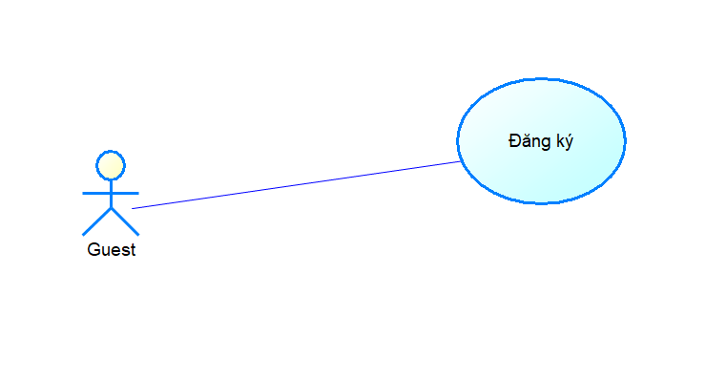Sơ đồ usecase của Guest
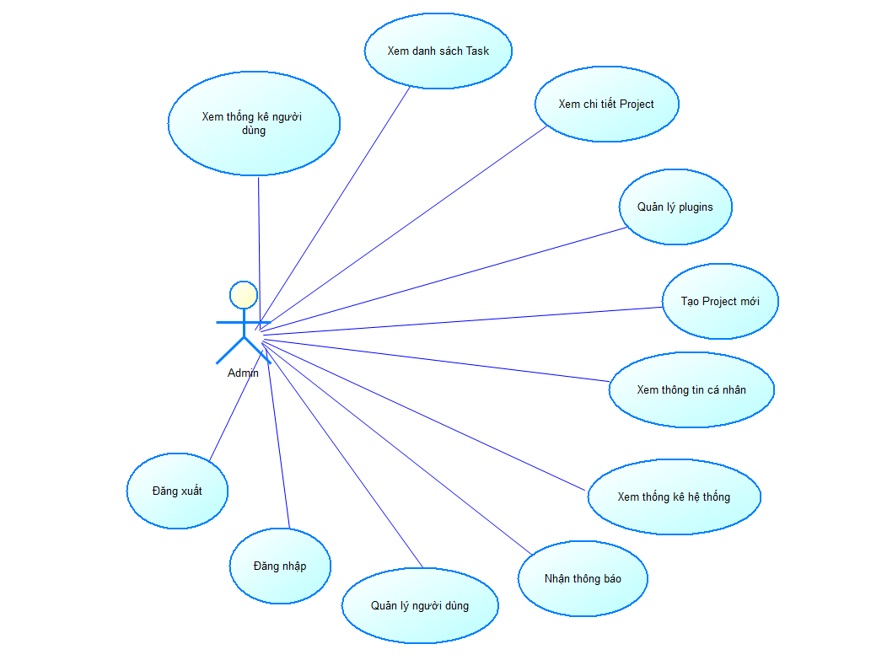Sơ đồ usecase của Admin
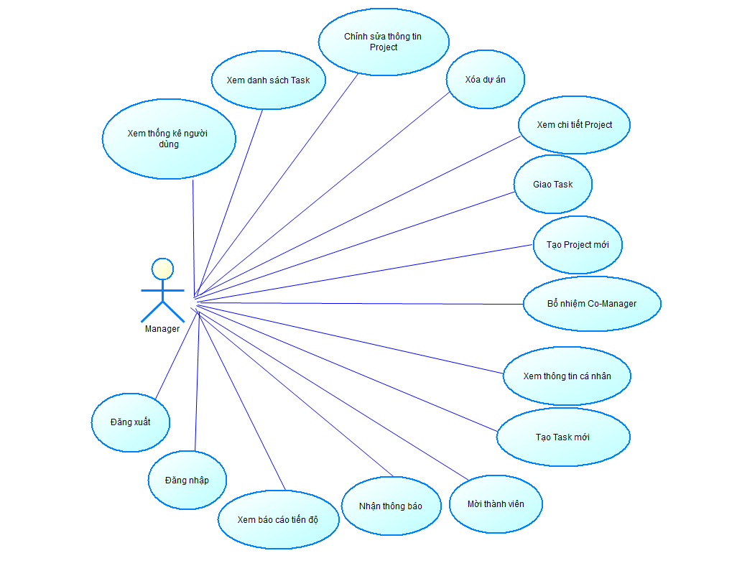Sơ đồ usecase của Manager
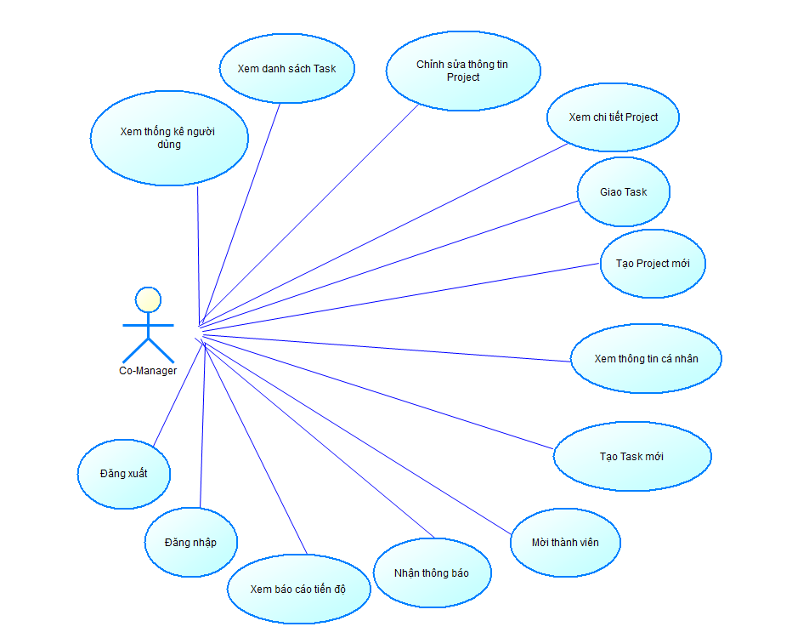Sơ đồ usecase của Co-Manager
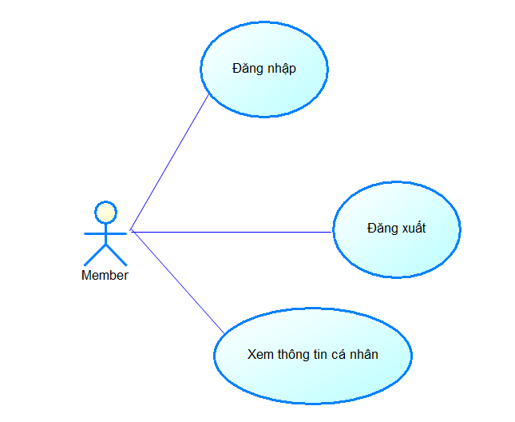Sơ đồ usecase của User
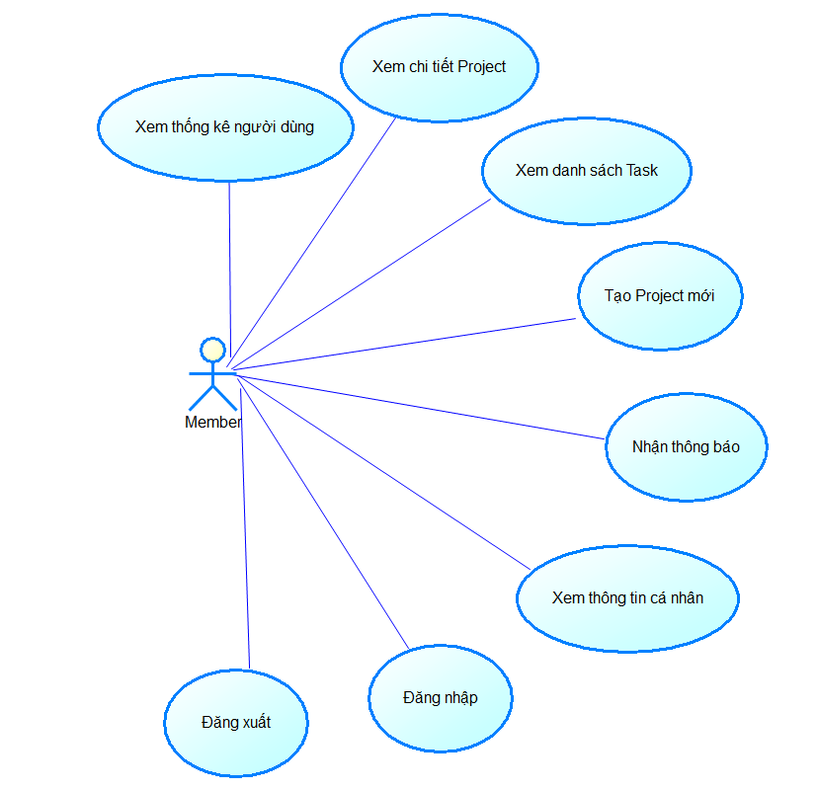
Sơ đồ usecase của Member

